**Smart Farm with Neuron Network**

**ภาพรวมของระบบ Smart Farm**

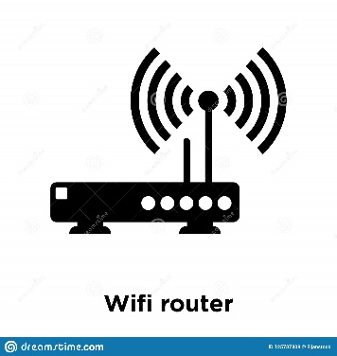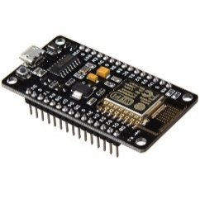

Cloud

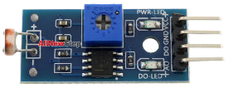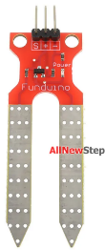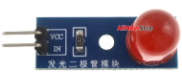

**การต่อสายไฟระหว่างอุปกรณ์**

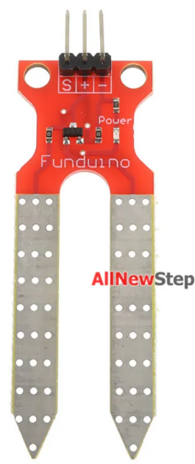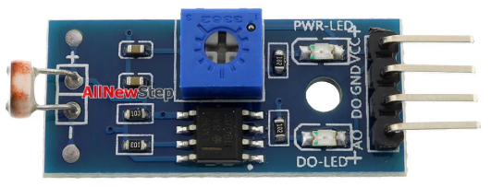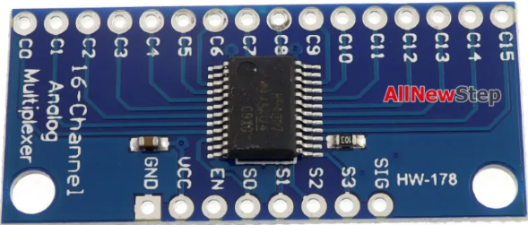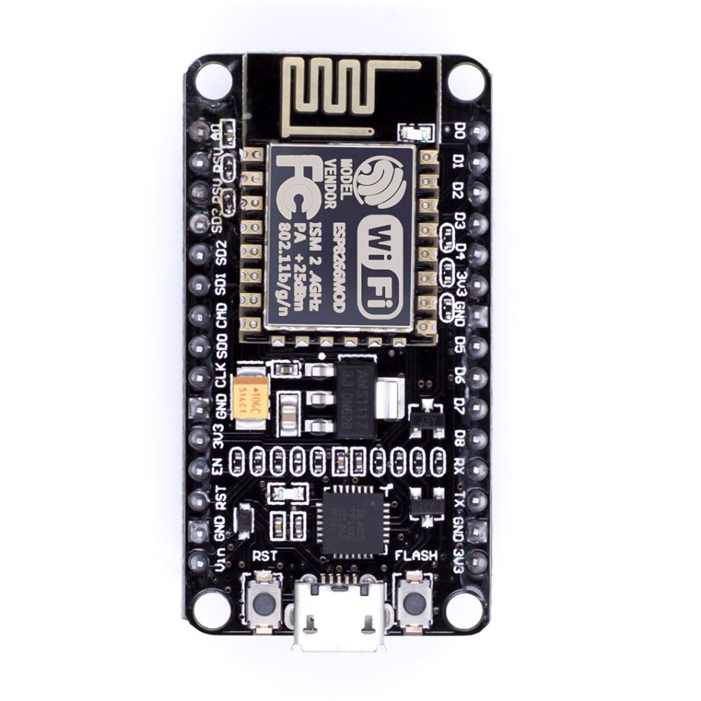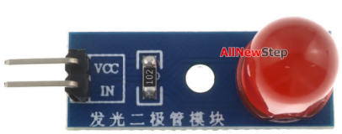

**ตารางการเชื่อมต่ออุปกรณ์**

|  |  |  |  |  |
| --- | --- | --- | --- | --- |
| **ESP8266** | **Analog Multiplexer** | **Moisture Sensor** | **Light Sensor** | **LED** |
| D1 | EN |  |  |  |
| D5 | S0 |  |  |  |
| D6 | S1 |  |  |  |
| D7 | S2 |  |  |  |
| D8 | S3 |  |  |  |
| A0 | SIG |  |  |  |
|  | C0 | S |  |  |
|  | C1 |  | A0 |  |
| 3V3 | VCC |  |  |  |
| GND | GND |  |  |  |
| D2 |  |  |  | VCC |
| GND |  |  |  | IN |
| 3V3 |  | + (positive) |  |  |
| GND |  | - (negative) |  |  |
| 3V3 |  |  | VCC |  |
| GND |  |  | GND |  |

**โปรแกรมสำหรับตั้งค่าระบบเชื่อมต่อ Server**

สำหรับ Window

[**https://cdnaithaigen.sgp1.digitaloceanspaces.com/wifisetter/wifisetter-windows.exe**](https://cdnaithaigen.sgp1.digitaloceanspaces.com/wifisetter/wifisetter-windows.exe)

สำหรับ MAC

[**https://cdnaithaigen.sgp1.digitaloceanspaces.com/wifisetter/wifisetter-mac-x64.app.zip**](https://cdnaithaigen.sgp1.digitaloceanspaces.com/wifisetter/wifisetter-mac-x64.app.zip)

สำหรับ Linux

[**https://cdnaithaigen.sgp1.digitaloceanspaces.com/wifisetter/wifisetter-linux.zip**](https://cdnaithaigen.sgp1.digitaloceanspaces.com/wifisetter/wifisetter-linux.zip)

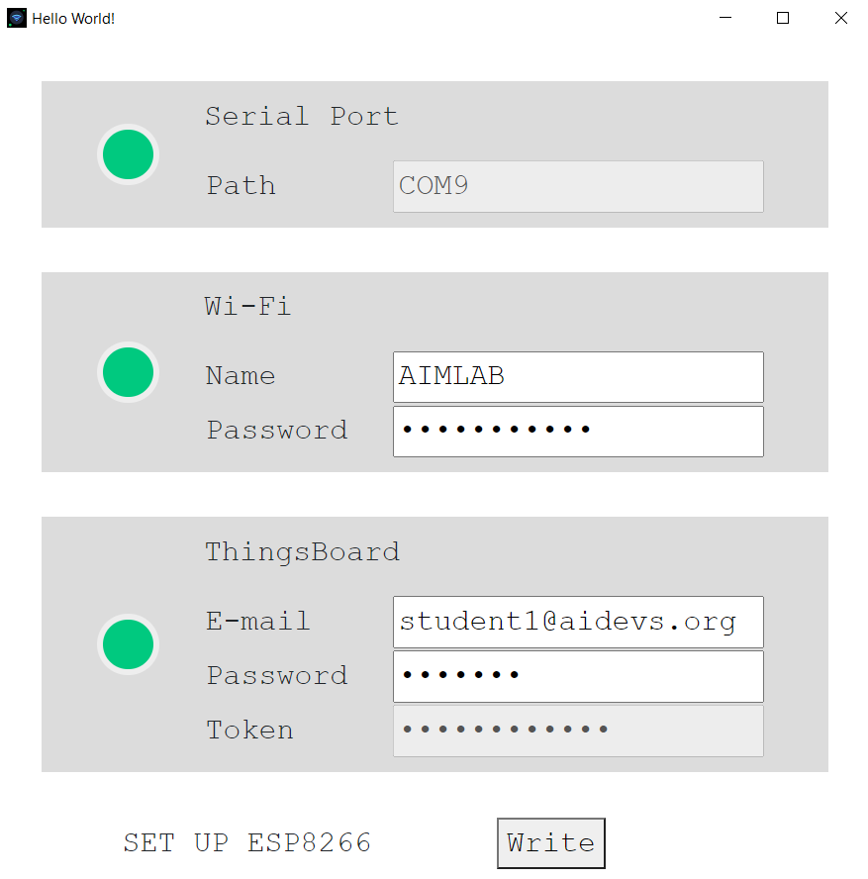

**เว็บไซต์สำหรับการเขียนโค้ด**

[www.aithaigen.org](http://www.aithaigen.org)

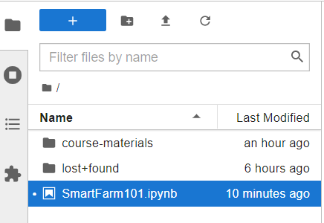**เลือก SmartFarm101.ipynb**

**เริ่มต้นการเปิด Dashboard**

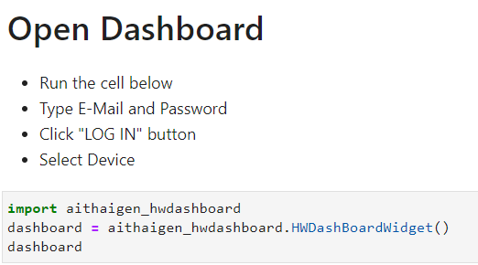

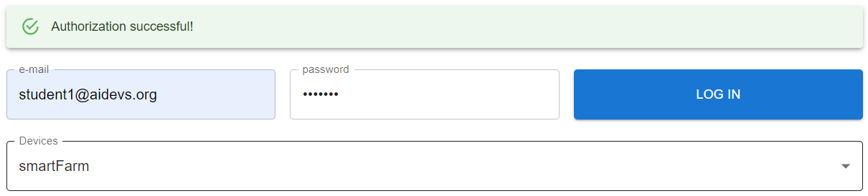

**ควบคุมความสว่างของหลอดไฟ**

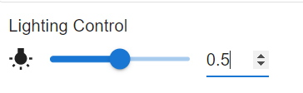

**สังเกตค่าที่เปลี่ยนแปลงจาก Sensor**

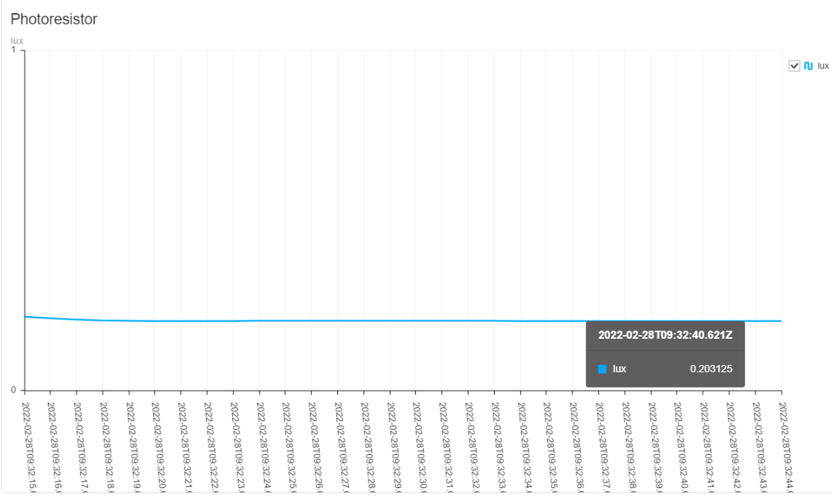

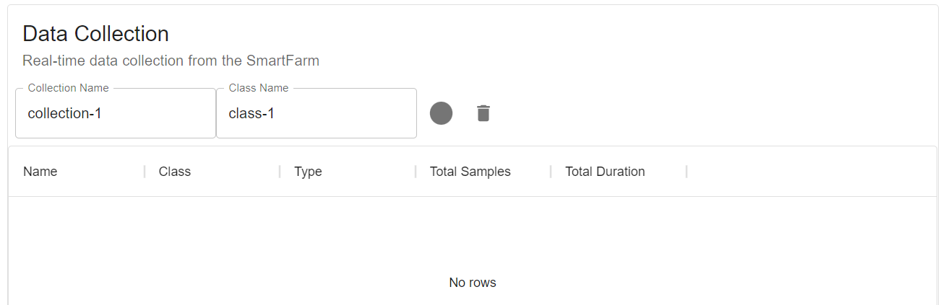

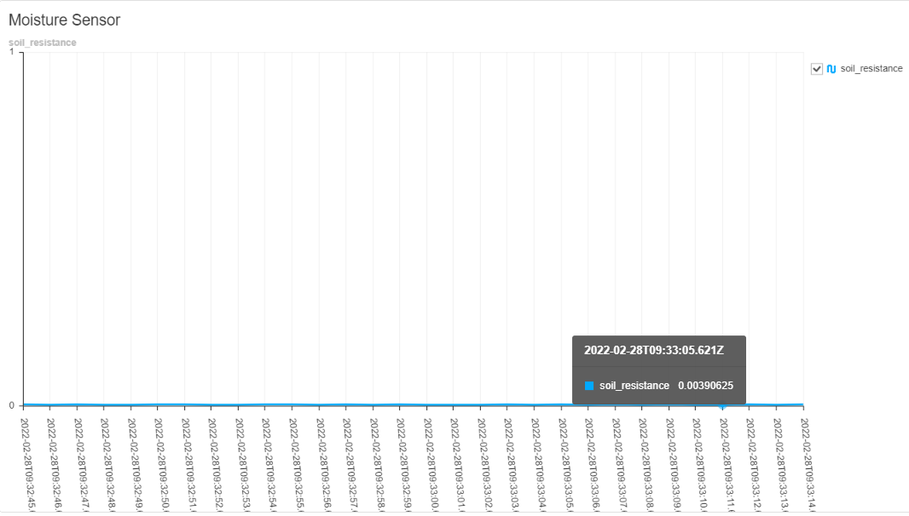

**เก็บค่า Sensor จำนวน 3 รูปแบบ รูปแบบละ 30 ข้อมูล**

รูปแบบที่ 1 “Sunny” ให้ Light Sensor หันเข้าหาแสง และ Moisture Sensor ไม่สัมผัสสิ่งใด

รูปแบบที่ 2 “Cloudy” ให้ Light Sensor อยู่ในที่มืด และ Moisture Sensor ไม่สัมผัสสิ่งใด

รูปแบบที่ 3 “Rainy” ให้ทำ 2 ครั้ง

- Light Sensor หันเข้าหาแสง และ Moisture Sensor จุ่มลงในน้ำ เก็บ 15 ข้อมูล

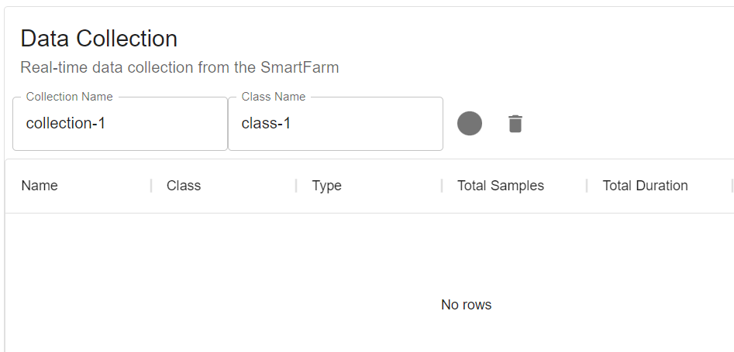- Light Sensor อยู่ในที่มืด และ Moisture Sensor จุ่มลงในน้ำ เก็บ 15 ข้อมูล

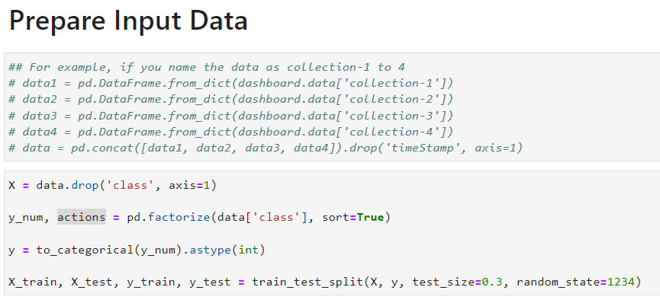**จัดเตรียมข้อมูลก่อนฝึกระบบ Neural Network**

**ฝึกระบบ Neuron Network**

Neuron Network

Light Intensity

Soil Moisture

**Input Layer**

**Hidden Layer**

**Output Layer**

Cloudy

Rainy

Sunny

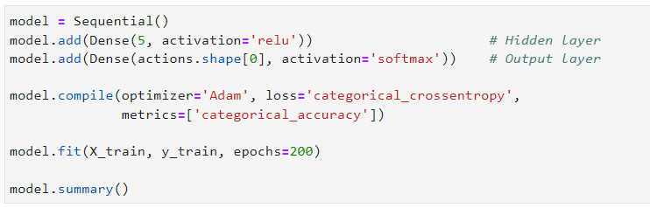

**ทดสอบระบบ Neuron Network**

## Confusion Matrix

|  |  |  |
| --- | --- | --- |
| **Predict**  **Actual** | **Positive** | **Negative** |
| **Positive** | Number of **True Positive** | Number of **False Negative** |
| **Negative** | Number of **False Positive** | Number of **True Negative** |

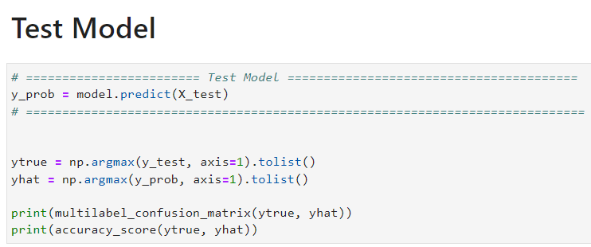

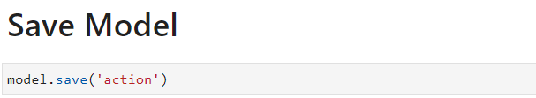

**นำระบบ** **Neuron Network ไปใช้งาน**

